ФИЛИАЛ ФЕДЕРАЛЬНОГО ГОСУДАРСТВЕННОГО БЮДЖЕТНОГО ОБРАЗОВАТЕЛЬНОГО УЧРЕЖДЕНИЯ ВЫСШЕГО ОБРАЗОВАНИЯ

«НАЦИОНАЛЬНЫЙ ИССЛЕДОВАТЕЛЬСКИЙ УНИВЕРСИТЕТ «МЭИ»

В Г. СМОЛЕНСКЕ

Кафедра вычислительной техники

Дисциплина: ПРОГРАММНОЕ ОБЕСПЕЧЕНИЕ

АВТОМАТИЗИРОВАННЫХ СИСТЕМ

Лабораторная работа № 3.

ЖЕСТКИЕ И СИМВОЛИЧЕСКИЕ ССЫЛКИ, ПРАВА ДОСТУПА

|  |  |  |
| --- | --- | --- |
|  | Студент: | Старостенков А.А. |
|  | Группа: | ВМ-22 (маг.) |
|  | Вариант: | 15 |
|  | Преподаватель: | Федулов Я.А. |

СМОЛЕНСК

2023

1. Создайте в домашнем каталоге каталог А1 с файлом name.txt со своим именем.
2. Создайте в домашнем каталоге каталог B1 с файлом class.txt с именем группы.

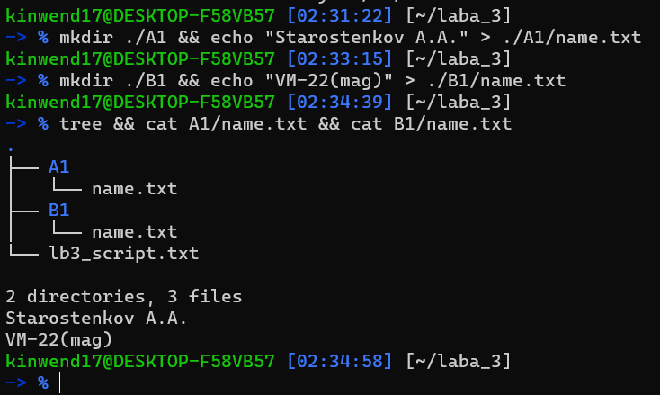

1. Создайте внутри каталога B1 каталог B2.
2. В каталоге B2 создать символическую ссылку class_sym.txt на файл class.txt из каталога B1.
3. Отредактировать текстовым редактором nano файл по символической ссылке class_sym.txt, добавив в него свой номер варианта.
4. Вывести на экран содержимое файла class.txt из каталога B1.
5. Вывести содержимое символической ссылки class1_sym.txt.

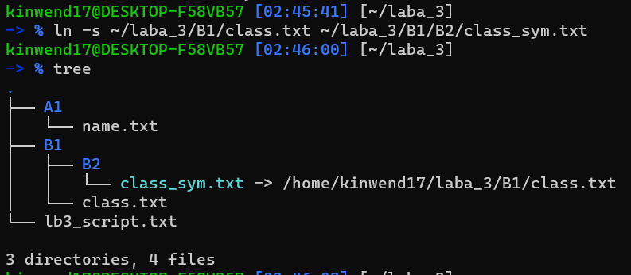

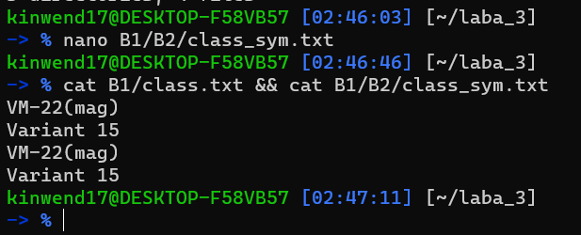

1. На место файла class.txt из каталога B1 скопировать файл name.txt из каталога A1.
2. Вывести содержимое символической ссылки class_sym.txt.

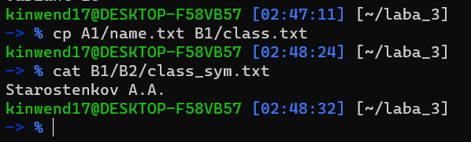

1. В каталоге B3 (каталог B3 создать в домашнем каталоге) создать жесткую ссылку name_h.txt на файл name.txt из каталога A1.

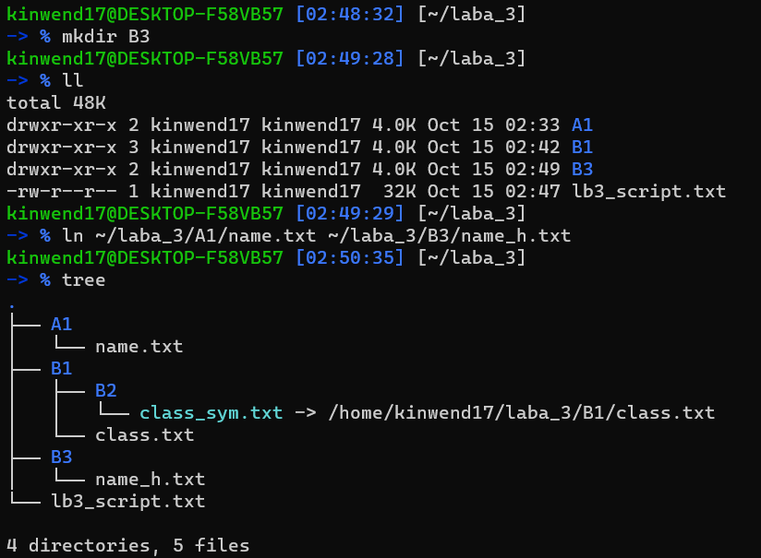

1. Отредактировать файл по ссылке name_h.txt, вставив в его начале фразу «Текущая дата:» и добавив время (пример: «Текущая дата: 12.10.2019»).
2. Просмотреть содержимое файла по ссылке name_h.txt.

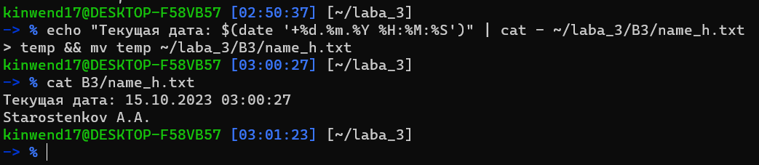

1. Вместо файла name.txt из каталога A1 скопировать файл class_sym.txt из каталога B2.
2. Просмотреть содержимое файла по ссылке name_h.txt.

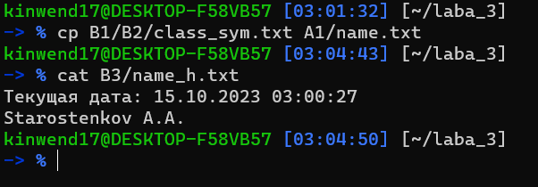

1. Удалить файл name.txt из каталога A1.
2. Просмотреть содержимое файла по ссылке name_h.txt.
3. Добавьте любой текст в конец файла по ссылке name_h.txt.

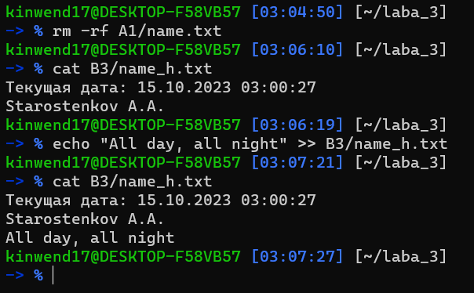

1. Вывести содержимое всех каталогов с помощью одной команды.

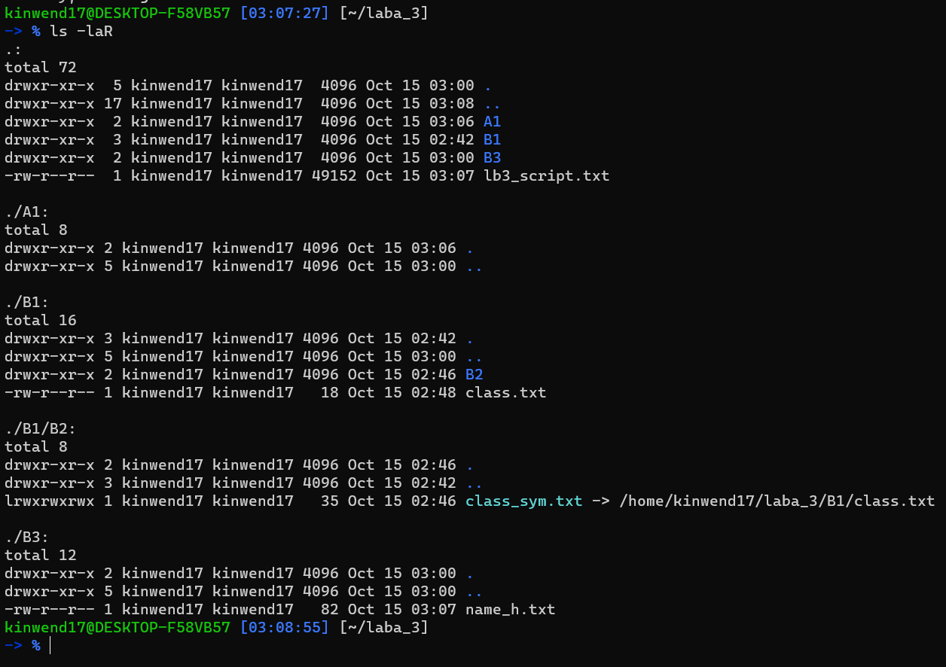

**Контрольные вопросы.**

1. Что называется жесткими ссылками?

Жесткие ссылки – это дополнительные имена (пути) к файлам в файловой системе, которые указывают на те же данные, что и исходное имя (путь) к файлу. В отличие от символических ссылок, жесткие ссылки являются физическими связями с данными файла, и изменения в одной жесткой ссылке автоматически отразятся в другой, так как они ссылаются на одни и те же данные на диске.

1. Какие свойства файлов ссылок?

Свойства файлов ссылок:

* Размер: Жесткие ссылки имеют размер 0 байт, так как они просто представляют собой дополнительные имена файла.
* Количество ссылок: Каждая жесткая ссылка и исходное имя файла будут иметь одинаковое количество ссылок.
* Метаданные: Разные имена (пути) к файлу (включая жесткие ссылки) будут иметь разные метаданные (например, права доступа, владельца, группу и временные метки), но данные на диске будут одинаковыми.

1. Что представляют символические ссылоки?

Символические ссылки – это специальные файлы, которые содержат путь к другому файлу или каталогу. Они не содержат непосредственно данных файла, а лишь указывают на местоположение данных. Символические ссылки могут ссылаться на файлы в разных файловых системах и даже на несуществующие файлы.

1. Какие существуют способы созданияссылок?

Способы создания ссылок:

* Жесткие ссылки создаются с использованием команды ln. Например, ln file.txt link.txt создаст жесткую ссылку link.txt на файл file.txt.
* Символические ссылки создаются с использованием команды ln -s или ln --symbolic. Например, ln -s /path/to/target target_link создаст символическую ссылку target_link, указывающую на /path/to/target.

1. Что происходит с файлами с нулевым количеством ссылок?

Файлы с нулевым количеством ссылок – это файлы, которые больше не имеют активных ссылок на них и считаются "заброшенными" в файловой системе. Они могут быть удалены с помощью утилиты rm, их пространство может быть освобождено, и они больше не будут доступны в файловой системе.

1. Что называется именем файла в системе?

Именем файла в системе называется уникальное имя (путь), которое используется для доступа к файлу в файловой системе. Имя файла включает в себя имя файла и его путь от корневого каталога. Например, "/home/user/document.txt" – это имя файла, где "document.txt" - это имя файла, а "/home/user/" - это путь к файлу от корневого каталога.